**公立大學法人 兵庫縣立大學國際商經學部Global Business Course（GBC）**

**推薦甄試簡章與考試方式**

**（所有內容及說明以兵庫縣立大學最新英文簡章為准）**

1. **兵庫縣立大學歷史背景**

兵庫縣立大學（以下簡稱本校）位於神戶市，前身為日治時期1929年成立的兵庫縣立神戸高等商業學校，1948年改組為神戶商科大學後，設立經濟、經營、管理科學、國際商學等學科。神戶商科大學時代是主要致力於商學，在2004年與理工科大學合併改組為一所綜合性大學，重新設立了經濟學部和經營學部。

日治時期，台灣與神戶關係緊密，商業往來密切，兵庫縣立神戸高等商業學校作育英才，許多校友活躍於各行業，是戰後初期台灣人所熟知的一所學校。神戶在明治維新開港後即發展為具有豐富人文的國際港口都市，同時有非常多的台灣人在神戶繼續貿易經商，神戶也形成了台灣人的社群團體，比如台灣同鄉會。神戶與大阪、京都、奈良在關西(近畿)地區發展成一個交通互動頻繁的網絡。神戶距離大阪電車21分鐘，交通非常便利。

1. **國際商經學部創立緣起與發展**

2019年4月，本校改組經濟學部和經營學部後成立國際商經學部，分為經濟學學科、經營學科、全英語教學方式的 Global Business Course(簡稱 GBC)三學科。GBC課程是本校創新課程，旨在培養國際人才，總計招收80名學生，其中50名日本學生於4月先報到入學接受語言加強課程，待30名留學生9月全員報到後，所有學生一起正式開始GBC課程，學生在修畢規定學分後，授予經濟學學士學位。本校又於2021年4月增設大學院（研究所），接續GBC課程，亦採全英文授課。在GBC大學部取得優秀成績的大三學生可申請直接晉級碩士課程，以5年時間快速取得經學士和碩士學位。

兵庫縣立大學自2019年成立GBC課程以來，成果豐碩並獲肯定。例如，2020年經日本文部科学省（MEXT）評估，取得留學生國費獎學金項目資格，每年有8位名額可取得此筆獎學金（申請資格：與日本有外交關係的國家、地區）。要補充說明的是，文部科学省（MEXT）國費外國人留學生獎學金是從日本全國約780間大學中，選出了東京大學和京都大學等10所領先大學，而兵庫縣立大學是唯一入選的公立大學，這是本課程的一項殊榮，也說明了日本政府也對本校GBC課程給予了高度肯定，以及對本校培養的國際人材寄以厚望。除了國費獎學金，本校更是有各大財團和台灣同鄉會等提供的獎學金（如扶輪米山会獎學金每月10 萬日幣等）。請密切關注校內發佈的最新獎學金消息。關於獎學金的具體申請，請垂詢本校的國際學生課。GBC課程為留學生提供非常優惠的學費，成績優秀者甚至可申請減免學費，同時還可以一併申請獎學金。

自GBC課程成立以來，取得日本國內學生與海外留學生響應外，並獲兵庫 縣政府與兵庫縣指標企業支持，企業支援獎學金與企業實習，提供培養全球化人才與企業人才需求的豐厚資源，本課程也保持十分良好發展狀態。本校期許在這個世代能創造雙贏的局面，而學生未來除可以考慮就業，也能選擇國內外的碩、博士課程做進修。現已有GBC畢業生就讀於早稻田大學和京都大學的研究所。

1. **GBC 課程留學生招生發展歷程**

2018年開始，承擔招生的課程小組，分赴台灣、泰國、馬來西亞、越南、印尼、柬埔寨、印度、東歐、韓國等拜訪、宣導。以東南亞地區為主，並擴及東亞、東歐等地宣傳，吸引來自各國的留學生在GBC課程、課後彼此合作學習及互相瞭解來自各地的文化與知識。現在兵庫縣立大學的留學生人數已突破150人，2024年數據顯示關西地區大學中，兵庫縣立大學留學生人數位居第一。

**四、GBC 課程特色**

由現今日本國公立學校的情況來看，GBC課程無論在授課、學生的住宿、活動等安排都具有獨特性，總數80名的學生中，50名為日本學生，另30名是亞洲等其他地區的國際學生，以小班制進行全英授課與集中住宿。此外，本課程規定一年級新生全體住校，宿舍是全新的國際學生宿舍，每戶規畫為寢室、客廳與廚房等4人一室的空間，宿舍內公共空間廣闊可提供學生課後舒適的交流與休息。另外，課程中也開設針對留學的日語必修課程，以及安排日本文化體驗或企業參訪等活動。不僅可以用英語與世界各地的學生交流，學習到經濟和經營的知識，還可以在日本大學裡學到日語，有助於日後在日本的就職。

**五、GBC申請與甄試方式**

由MOU校方推薦英語能力優秀且有意留學本校GBC的學生報考。英語能力設定在CEFR B2以上，依申請資料與面試進行審查以決定是否錄取。

1. 申請登錄截止時間：2025 年 11 月 14 日（星期五）

各校負責老師請至 [gbc@ofc.u-hyogo.ac.jp](mailto:gbc@ofc.u-hyogo.ac.jp)登錄推薦學生中/英文姓名，如有兩位或以上，請註明推薦順序（即推薦第一位○○○【學生中文名字，再括弧寫英文名字，以及 申請學生個人 e-mail】，推薦第二位○○○【學生中文名字，再括弧寫英文名字， 以及申請學生個人 e-mail】）。

本校收到老師們的推薦學生聯絡後，即與申請學生展開直接聯絡。

完成以上登錄後，請學生自己依照兵庫縣立大學指示，將規定的申請資料製成 PDF 檔後，分别至網路或通過 e-mail 提交申請資料，包括學歷、高一、高二兩年在校成績單(英文)、校長英文推薦信、預定畢業英文證明書、英文檢定證明書（或 英文能力證明推薦信）、照片，及繳交報名費等。申請寄出前，請再次審核資料，若未齊全將可能喪失面試資格。

紙本文件則待收到錄取通知後再寄交到兵庫縣立大學。

（2）考試日期：12 月中下旬

兵庫縣立大學教授親赴各校，與學生個別進行約30分鐘英語口試。 或者進行線上英語面試。

(3)錄取通知

英語口試後約兩至三星期，經教授會審核通過後再對外公布。1月中旬公布錄取名單。

**六、英文成績檢定標準**

請參閱附件「英文能力檢定標準（中文版）」，學生應對照本附件提交其中一項英文能力證明。因台灣學生多數參加TOEIC或 GEPT（全民英檢），故也能提交GEPT（全民英檢）。

對照 CEFR 標準，GEPT（全民英檢）應通過中高級「聽、讀」（相當CEFR B2），及通過中高級「說、寫」（相當 CEFR B2）。惟學生若只有通過GEPT（全民英檢）中級「聽、讀」（相當 CEFR B1）或 TOEIC L&R 的成績，但確實具有優秀英文能力，可由各校英文老師提交該名學生具英文「說、寫」的能力證明。

**七、各項費用方面**

考試報名費（Examination Fee）→8,500 日圓（原17,000日圓、留學生半額）+500 日圓（PayPal手續費）

入學金（Admission Fee，僅入學時收費）→141,000日圓（原282,000日圓，留學生半額）。學費（Tuition）總計原535,800日圓一年→但GBC課程留學生四年學費皆減半，即一年學費是267,900日圓（約5萬7台幣）。如大一成績年級排名前30%，大二學費可申請減免，大二成績繼續保持前30%，大三可繼續申請減免，大四同樣。

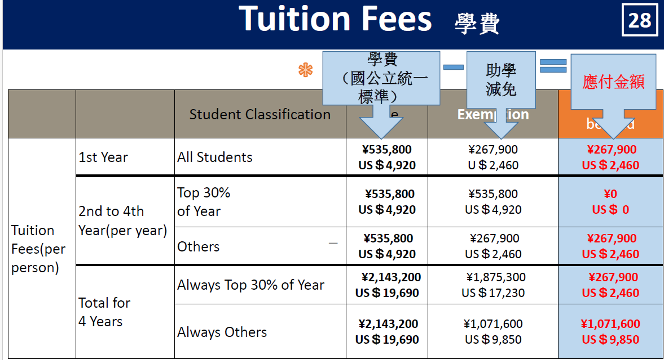

其餘各項費用預估，請詳見英文簡章。惟各項生活、交通等費用，依個人情況而異。學生收到入學考試合格後，將通知錄取學生必須在通知結果後的兩週內支付141,000日圓（手續費另算）的入學金，以確保入學資格。錄取學生將在入學前被告知有關教育和研究，健康檢查和其他費用的保險單。

**八、 填寫申請書注意事項與建議繳費方式**

（1）國籍欄請統一填寫〝Republic of China(ROC)〞或〝Taiwan〞。

（2）12年教育的各階段入學與畢業時間，請務必填寫正確。

（3）英文簡章規定小論文應為470-530 字。請務必寫滿欄位。

(4) 學生英文能力若以英文教師證明方式提出，請於申請書 “Recommendation letter from the English teacher”部分撰寫證明。若學生的英文檢定成績符合B2可免填寫。

（5）報名等各項繳費請使用PayPal。

※PayPal的具體支付方式，請參考附件「報名申請常見問題」。

**九、 非本屆畢業學生**:

推薦生報考通道僅限於應屆畢業生，如非應屆畢業生，須通過一般考試通道。一般考試個別報名時間為 2024年12月1日至 2025年1月8日台灣時間下午四點截止，報名方式與推薦學生申請方式相同，考試時間訂於 2025年2月中下旬進行約30分鐘Zoom英語面試，3 月中旬公布結果。

**十、 網頁**

GBC 課程簡介與申請書

（1）兵庫縣立大學英文網頁 <http://www.u-hyogo.ac.jp/english/index.html>

（2）國際商經學部網頁(日文版) https://www.u-hyogo.ac.jp/em/

（3）兵庫縣立大學網頁中之入試情報<https://www.u-hyogo.ac.jp/hyogoon/admissions/>

「国際商経学部 外国人留学生選抜（グローバルビジネスコ ース）」的各種訊息（一般），包括英文能力檢定標準。https://www.u-hyogo.ac.jp/english/academics/em/gbc/

(4) 學生自製介紹日常生活中的學生宿舍(國際學生寮)，學校網頁即可連結。 https://www.youtube.com/watch?v=XAV6S8UbQE8&t=141s&ab_channel=%E5%8 5%B5%E5%BA%AB%E7%9C%8C%E7%AB%8B%E5%A4%A7%E5%AD%A6% E5%85%AC%E5%BC%8F%E3%83%81%E3%83%A3%E3%83%B3%E3%83%8D %E3%83%ABUniversityofHyogo

**十一、其他**

郵寄地址：

〒651-2197 日本神戸市西区学園西町8丁目2-1兵庫縣立大學神戶商科校區 入試願書係

E-Mail: gbc@ofc.u-hyogo.ac.jp